国泰新点软件股份有限公司
地址：江苏张家港市经济开发区(http://www.epint.com.cn)
电话：0512-58188000传真：0512-58132373

威海市交易服务一网通办系统
用户操作手册

目录
一、 系统前期准备 1
1.1、 浏览器配置 1
1.1.1、 Internet选项 1
1.1.2、 关闭拦截工具 1
二、 基本信息填写完善 1
2.1.1、 企业基本信息 1
2.1.2、 账号信息 1
2.1.2.1、CA锁绑定 1
2.1.2.1、新增CA锁 1
2.1.3、 经营资质 1
2.1.3.1、 新增经营资质 1
2.1.3.2、 删除经营资质 1
2.1.4、 安全生产许可证 1
2.1.4.1、新增安全生产许可证 1
2.1.4.2、删除安全生产许可证 1
2.1.5、 职业人员 1
2.1.5.1、 新增职业人员 1
2.1.6、 职业人员资格 1
2.1.6.1、 新增职业人员资格 1
2.1.6.2、 删除职业人员资格 1
2.1.7、 企业业绩 1
2.1.7.1、 新增企业业绩 1
2.1.8、 企业获奖信息 1
2.1.8.1、 新增企业获奖信息 1
2.1.9、 人员获奖信息 1
2.1.9.1、 新增人员获奖信息 1
2.1.10、 用户信息历史 1
2.1.11、 修改密码 1

系统前期准备

浏览器配置

Internet选项
为了让系统插件能够正常工作，请按照以下步骤进行浏览器的配置。
1、打开浏览器，在“工具”菜单→“Internet选项”，如下图：
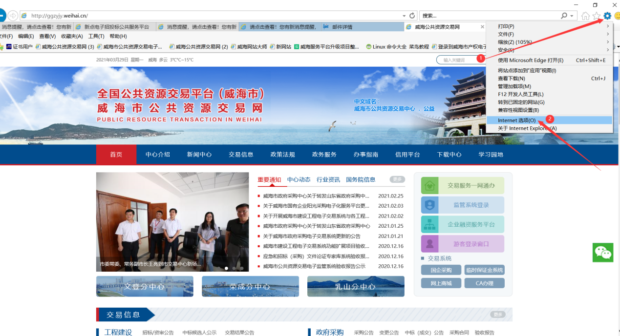
2、弹出对话框之后，请选择“安全”选项卡，具体的界面，如下图：
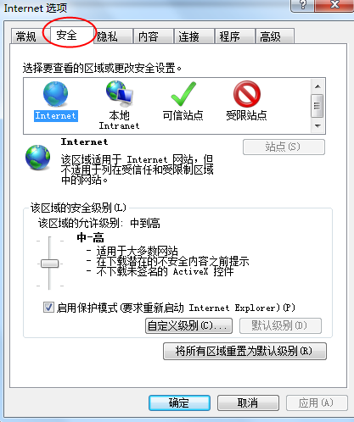
3、点击绿色的“可信站点”的图片，如下图：

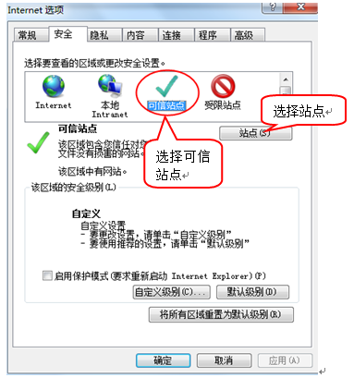
4、点击“站点”按钮，出现如下对话框，如下图：
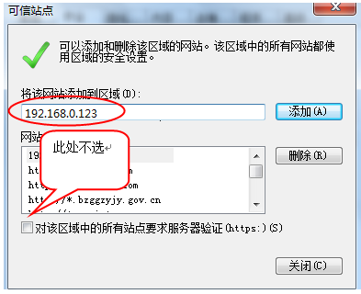
ie浏览器会自动识别当前系统的域名和地址，然后点击“添加”按钮完成添加，再按“关闭”按钮退出。
5、设置自定义安全级别，开放Activex的访问权限，如下图：
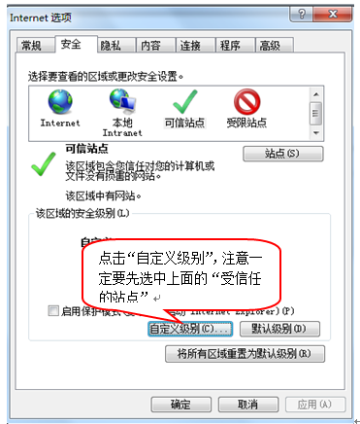
会出现一个窗口，把其中的Activex控件和插件的设置全部改为启用，如下图：
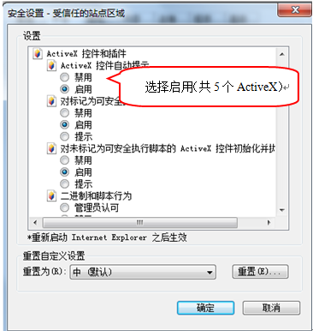
文件下载设置，开放文件下载的权限：设置为启用，如下图：
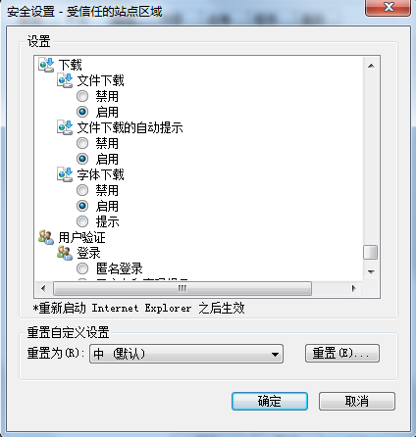

关闭拦截工具
上述操作完成后，如果系统中某些功能仍不能使用，请将拦截工具关闭再试用。比如在windows工具栏中关闭弹出窗口阻止程序的操作，如下图：
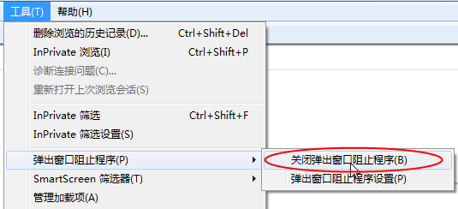

基本信息填写完善

企业基本信息
基本功能：填写企业的基本信息。
操作步骤：
- 先点击“基本信息”在点击修改信息，如下图：
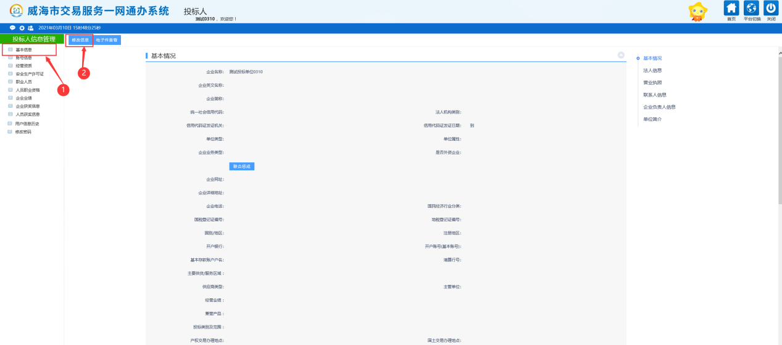
2、进入下图页面后，填写企业的基本信息，红色星号项为必填项；
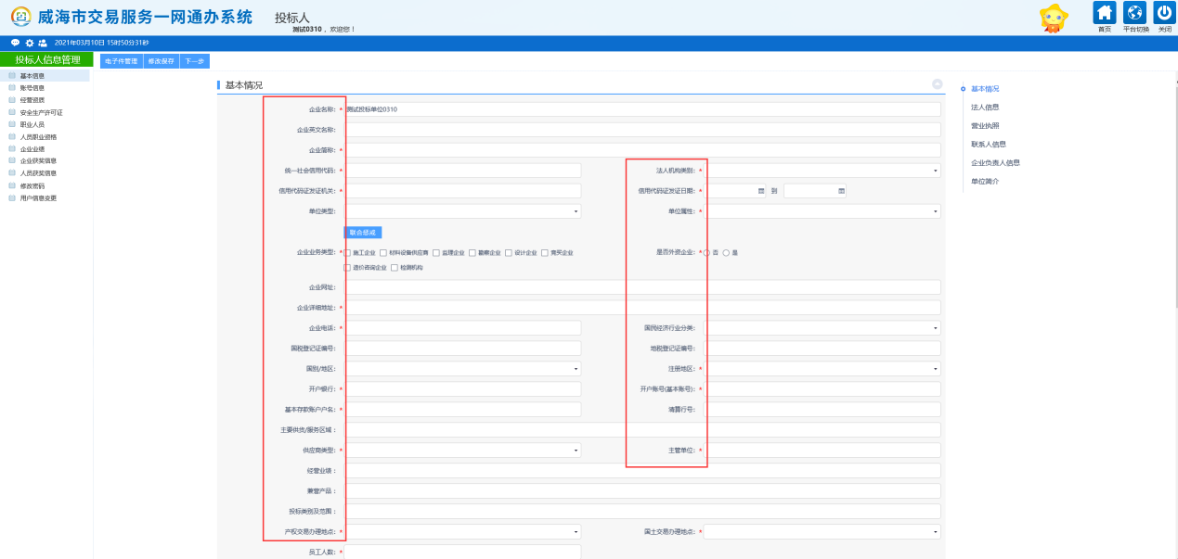

3、点击上图中的“电子件管理”按钮，上传企业的电子证件，如下图，点击下图中的电子件按钮， 选择文件后进行上传，上传完成后关闭当前页面即可。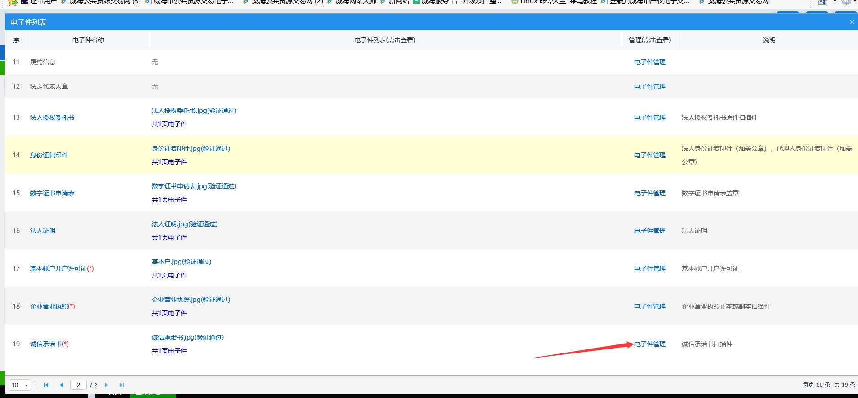
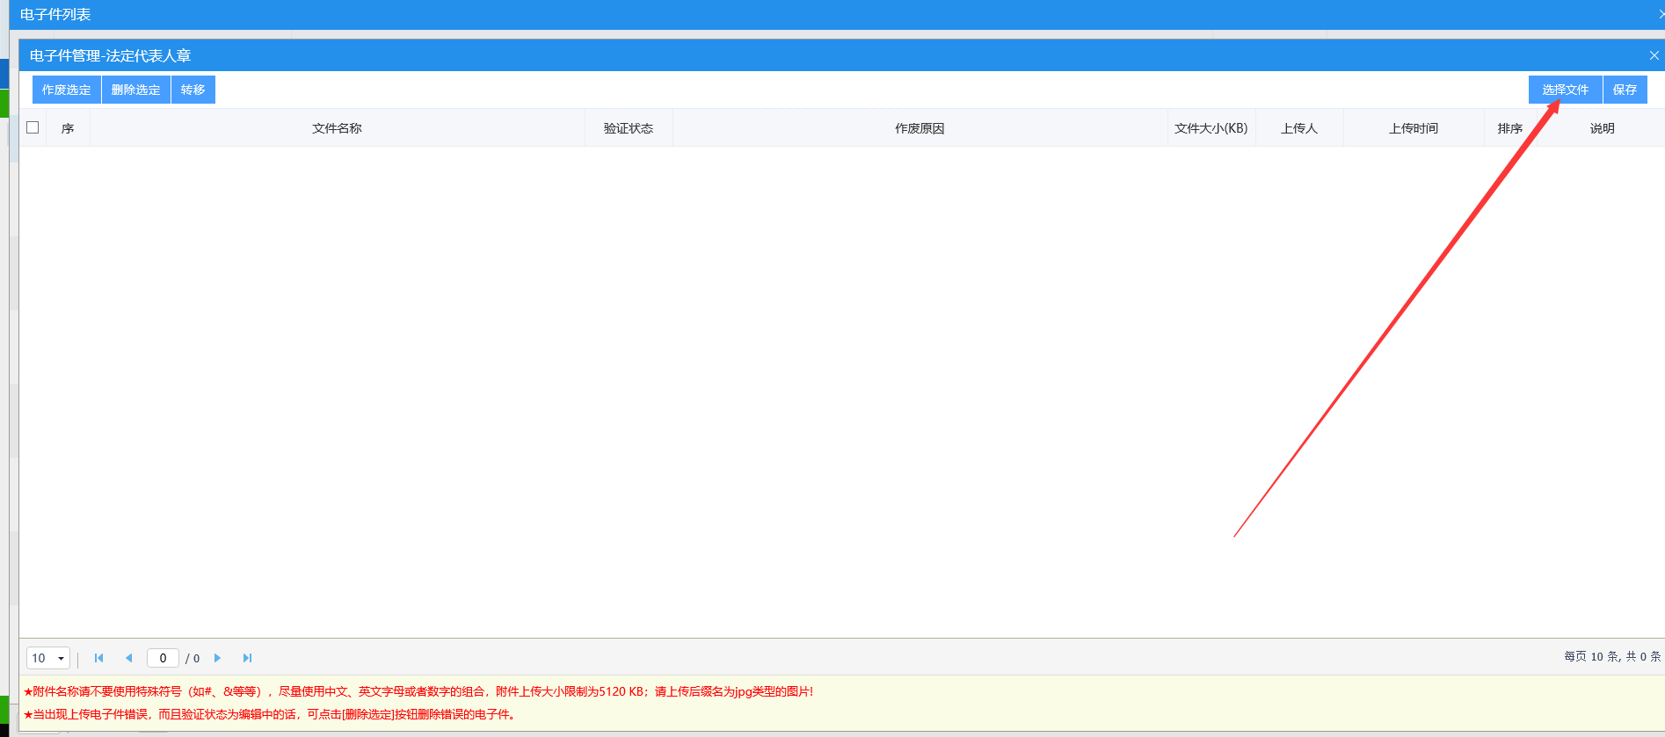

- 企业基本信息和电子证件上传完成后，点击“下一步”按钮，进入信息提交页面，最后点击“提交信息”按钮完成信息的提交和保存。注：信息提交后交易系统会及时获取威海市交易服务一网通办系统中的企业信息。
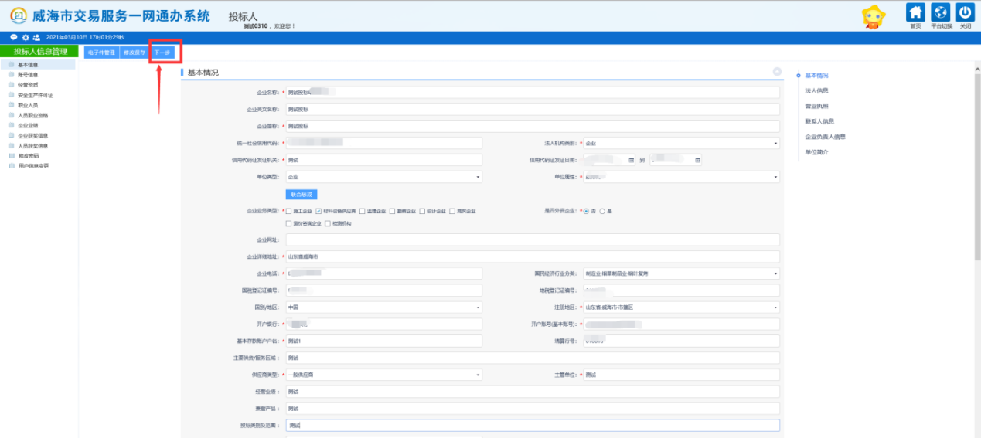
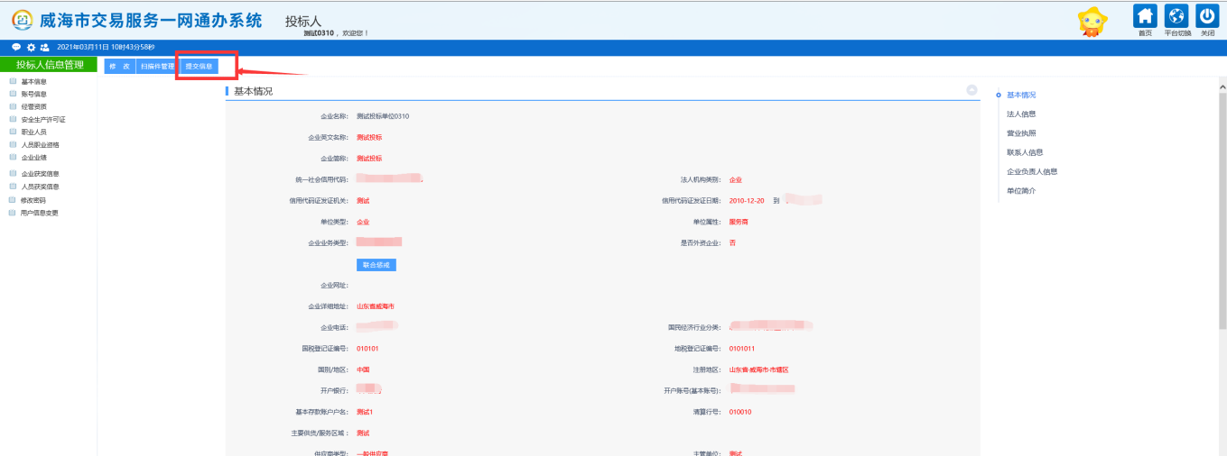

账号信息

2.1.2.1、CA锁绑定
操作步骤：
- 查看单位已有的账号，如下图：
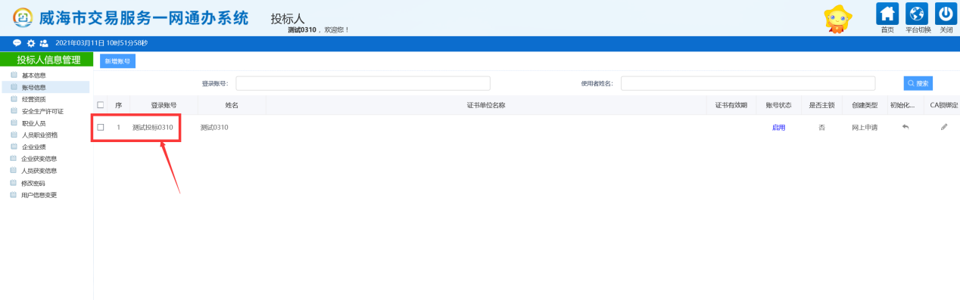
- 点击“账号信息”，进入CA锁绑定的页面，如下图：
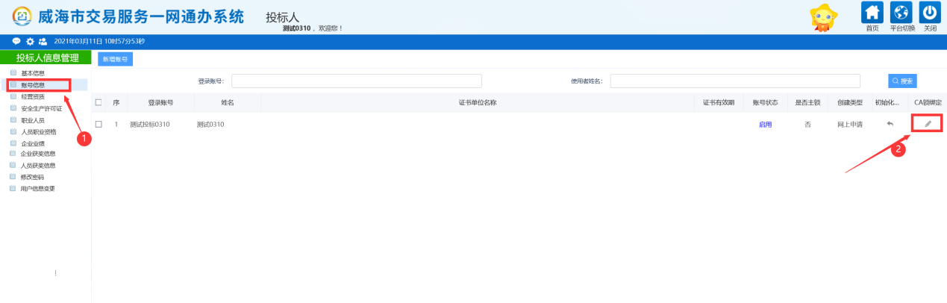
3、点击“CA锁绑定”按钮，完善账号信息中的必填信息（带星号）进行CA信息读取绑定操作，如下图所示：
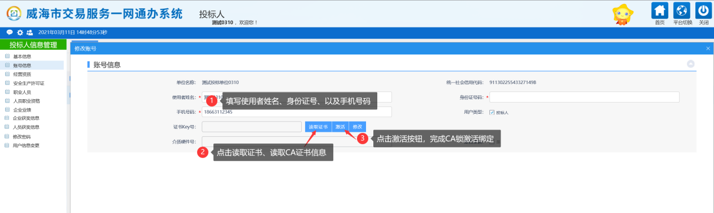
4、CA锁激活成功，提示您已注册成功，点击右上角平台切换可以进入到需要办理业务的交易系统。
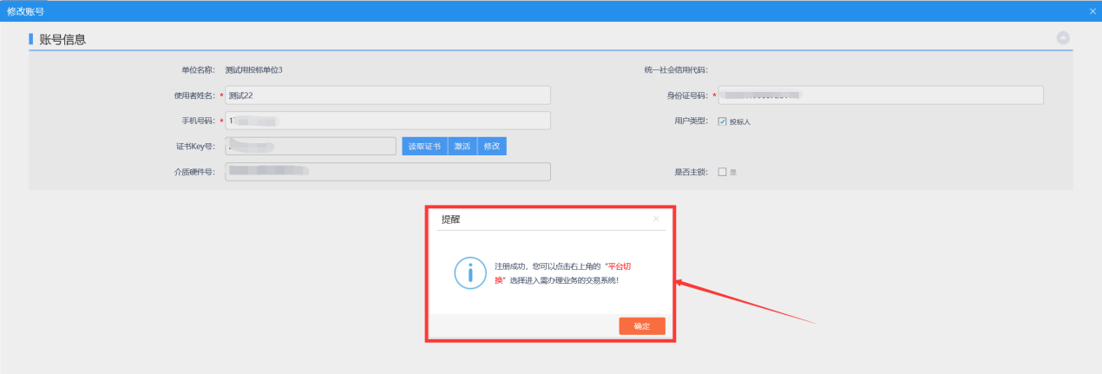

2.1.2.1、新增CA锁
若您的单位有多把锁，您可以新增账号，新增账号之后再按照绑定CA的流程进行CA锁的绑定，一个账号只能绑定一个CA锁
1、点击“新增账号”按钮，如下图:
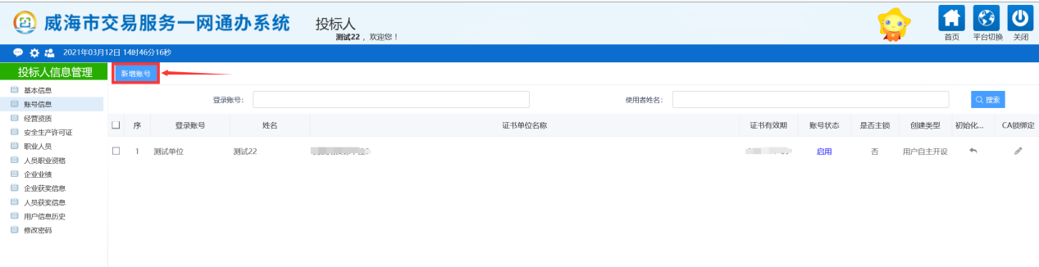
2、进入新增账号的页面（标红的为必填项）
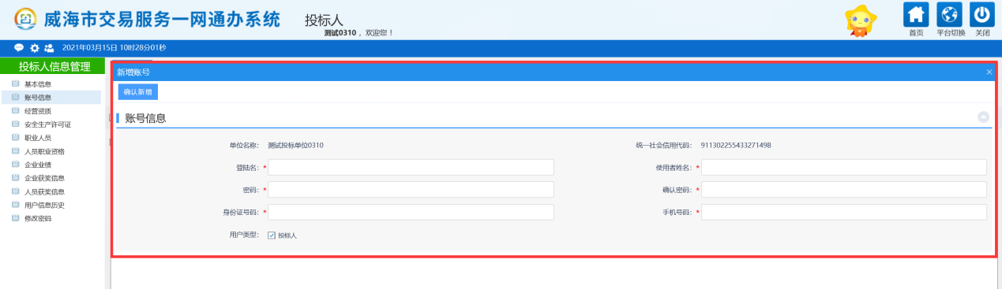3、信息填写完成后，点击“确认新增”，在账号信息菜单，就可以看到新增的账号。
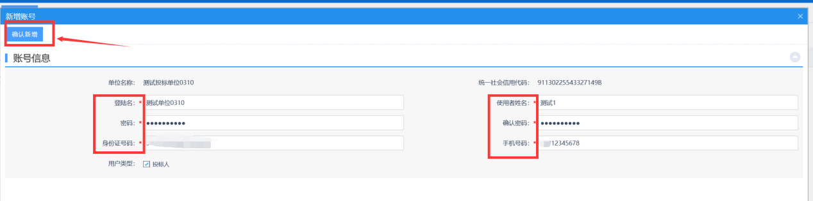
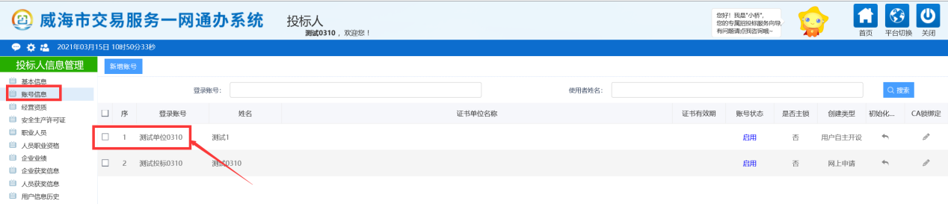

经营资质

新增经营资质
操作步骤：
- 点击“经营资质”菜单，点击“新增经营资质”，如下图：
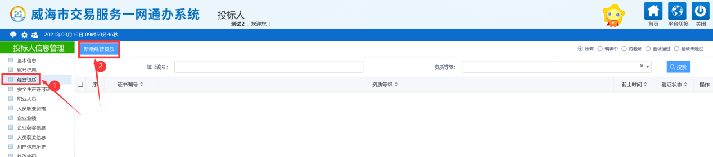
2、点击“新增经营资质”，进入新增经营资质页面，如下图：
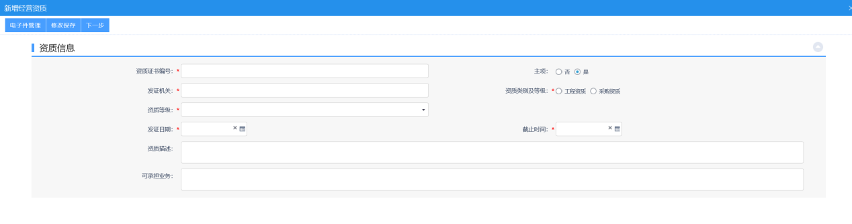
3、填写完必填项（标红的为必填项），点击“电子件管理”，进入电子件列表页面如下图：
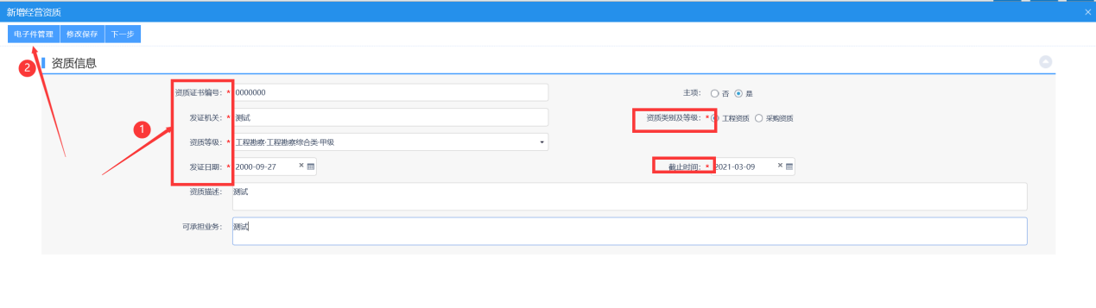
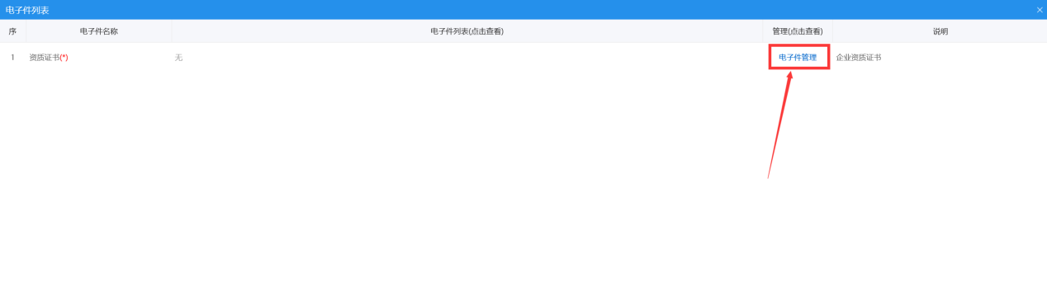
4、点击电子件管理，进入电子件管理-资质证书的页面，点击选择文件，选择自己的资质证书的图片。
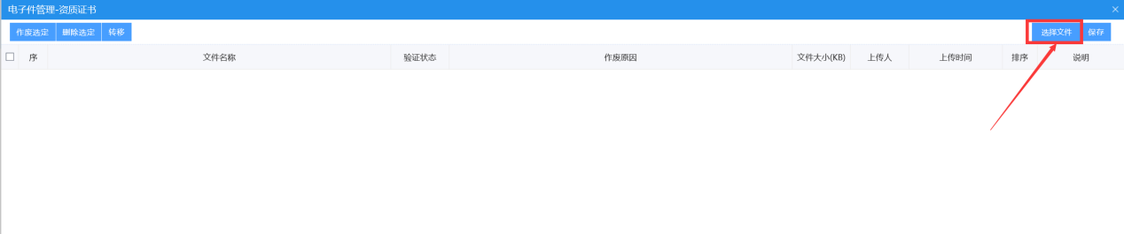
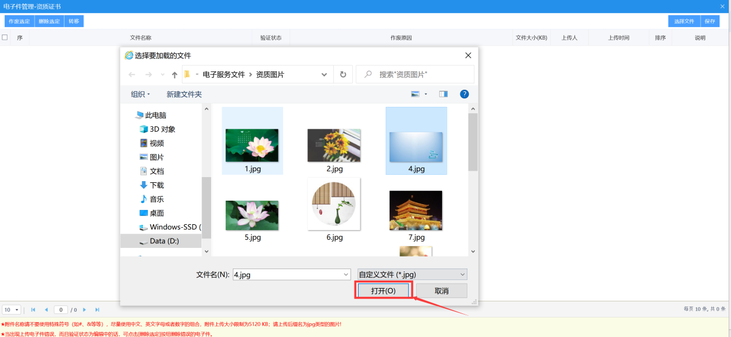
5、图片上传之后，点击保存。
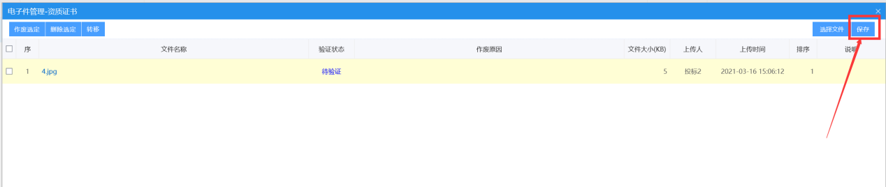
6、返回到首页-信息管理的页面，点击“经营资质”，可以查看自己新增的资质，如下图：
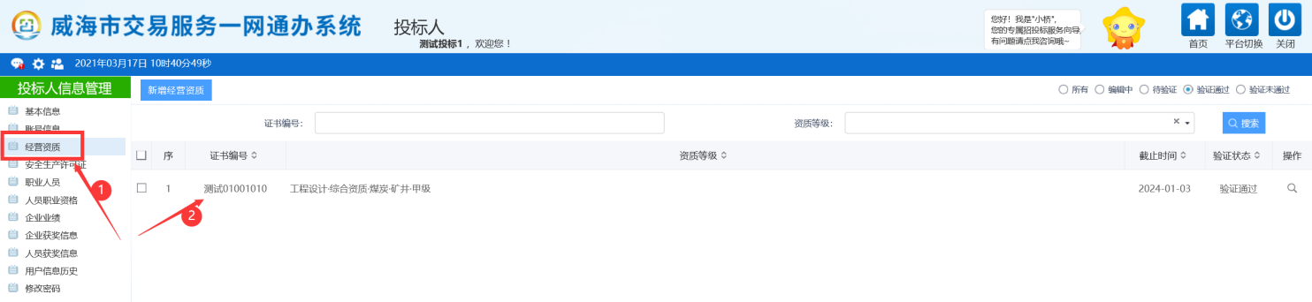

删除经营资质
1、新增的经营资质为验证通过的状态，点击“操作”，如下图：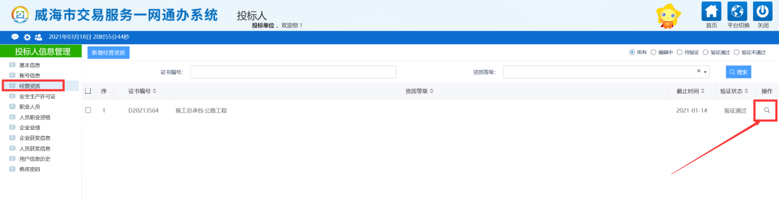
2、点击“修改信息”，进入信息编辑的页面，如下图：
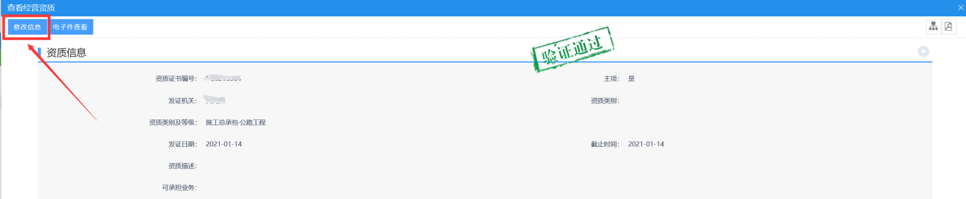

3、标红的信息填写完后，点击“修改保存”按钮，如下图：
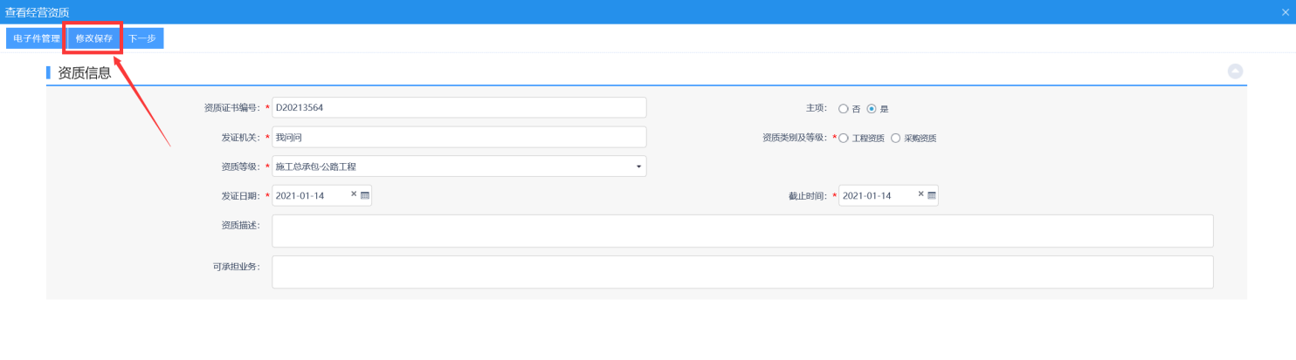
4、提示您保存成功，请不要提交审核。点击确定，如下图：

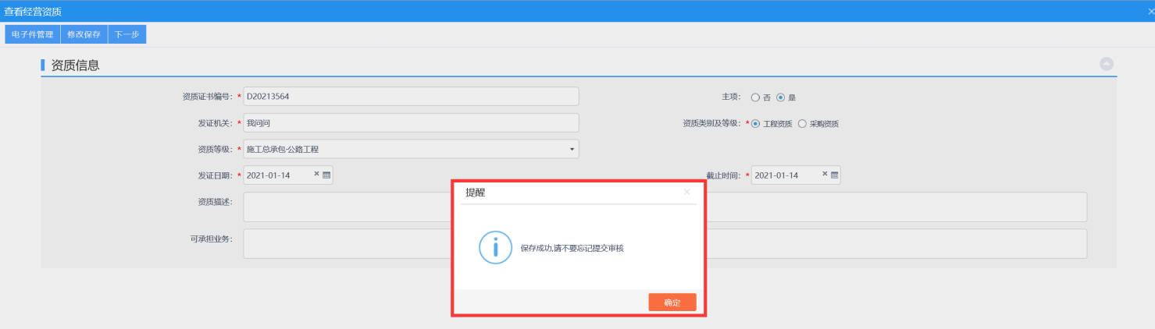
5、新增经营资质页面上，点击“编辑中”状态下，可以查看该经营资质处于“编辑中”的状态，如下图：
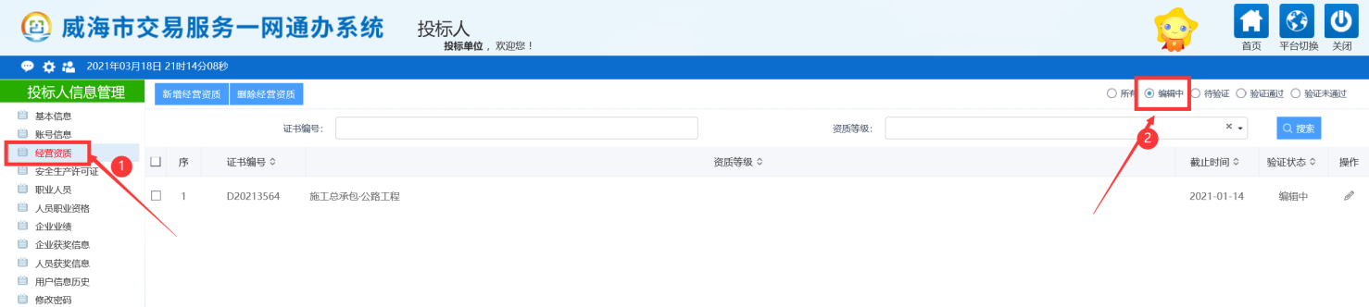
6、新增新增资质页面上，选中要删除的资质，点击“删除经营资质”按钮，可删除该资质，如下图：
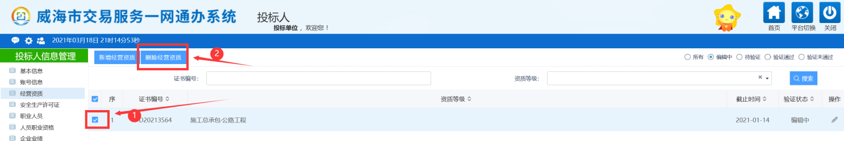
7、点击“确定”，如下图：
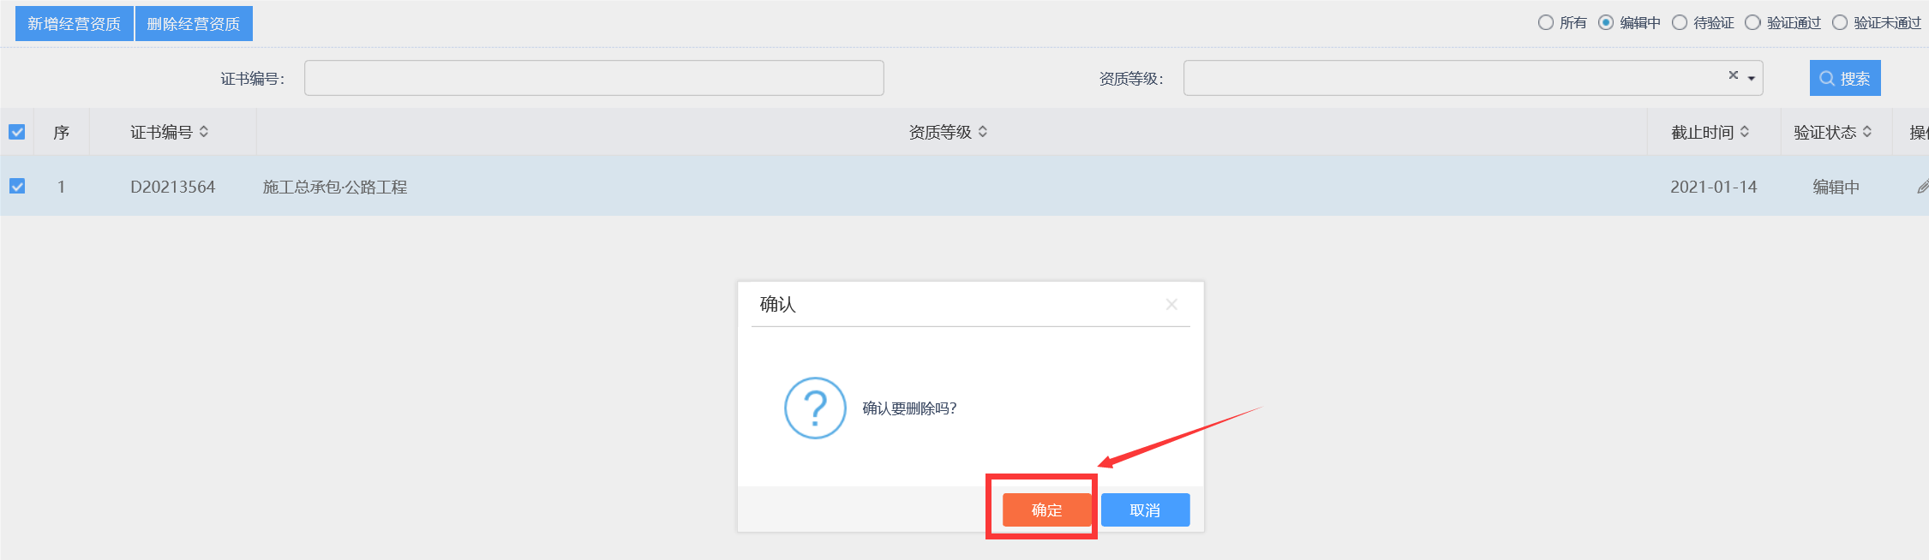
- 提示“删除成功”，该资质信息已成功删除。
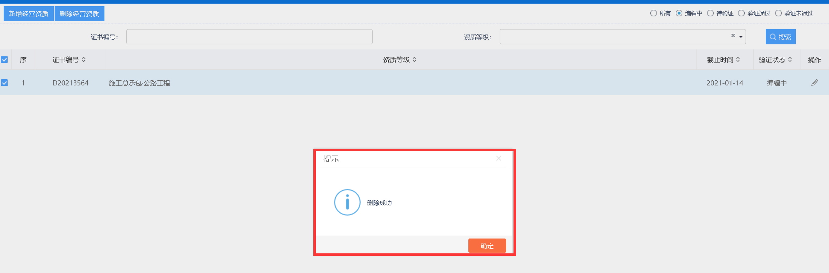

安全生产许可证

2.1.4.1、新增安全生产许可证
1、点击“安全生产许可证”菜单，进入新增安全生产许可证页面，如下图：
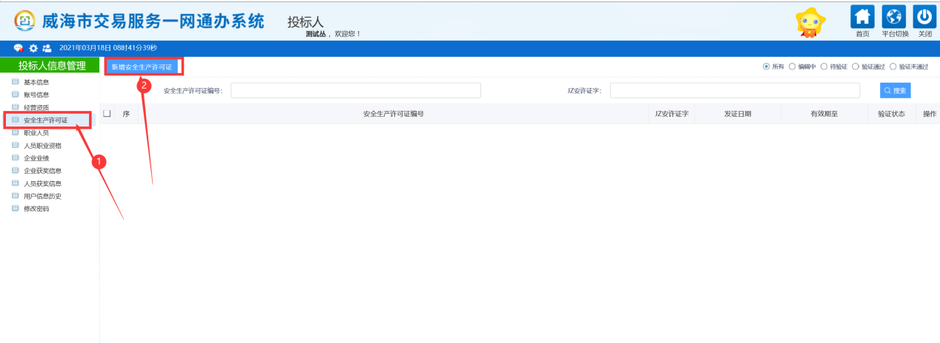
- 点击“新增安全生产许可证”，进入新增安全生产许可证编辑页面（标红的字段为必填项），如下图：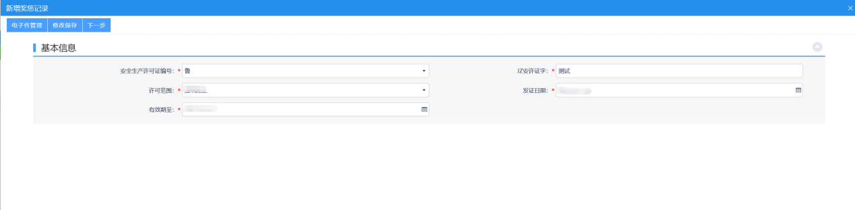
- 填写完信息，点击“下一步”，如下图：
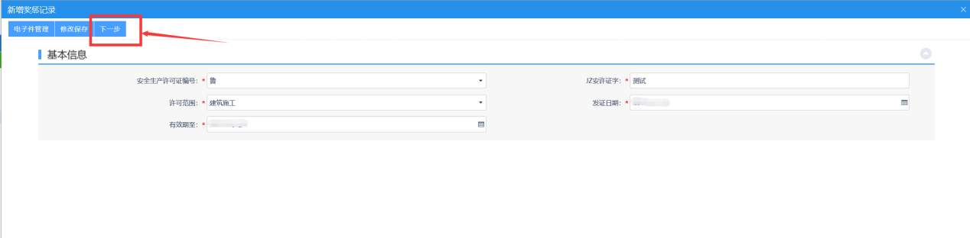4、点击“提交信息”，如下图：
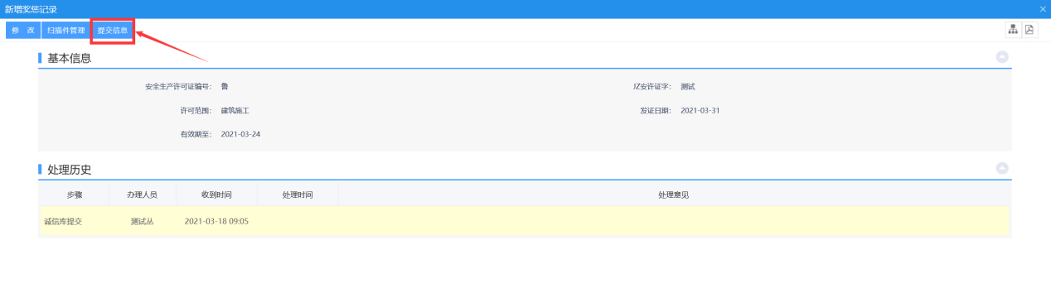5、确认填写的信息无误，点击“确认提交”，提示您验证通过，如下图：
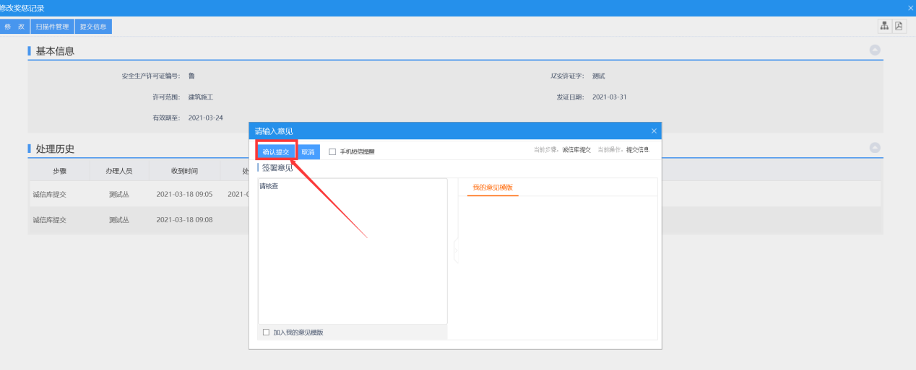
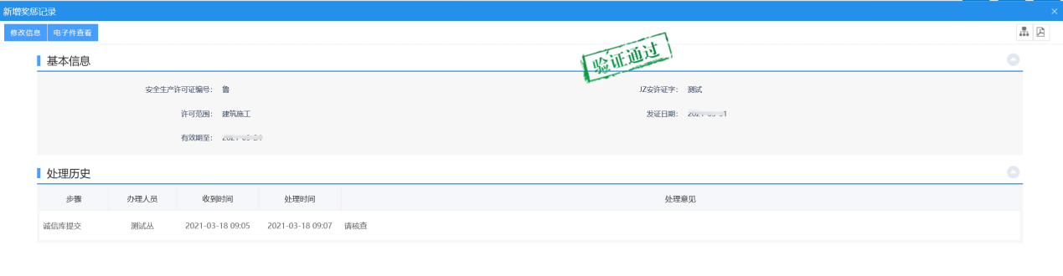
6、投标人信息管理-安全生产许可证，展示出安全生产许可证，如下图：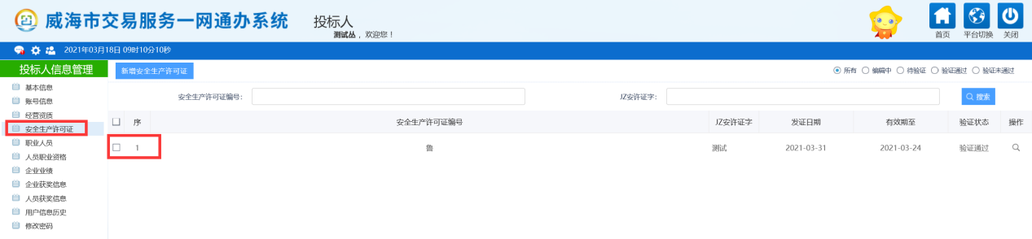

2.1.4.2、删除安全生产许可证
1、新增的安全生产许可证，为验证通过的状态，点击“操作”，如下图：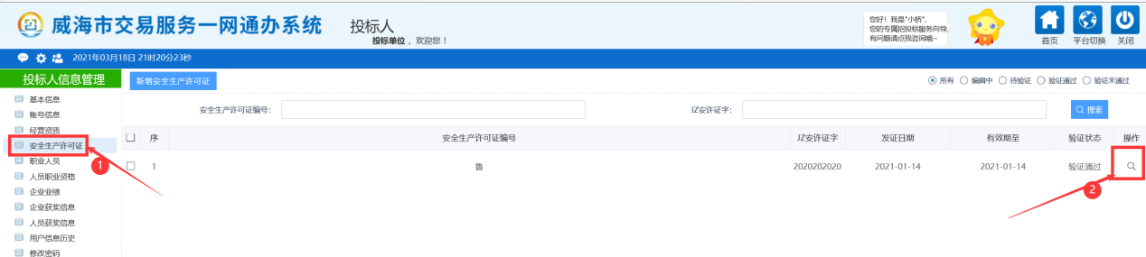
2、点击“修改信息”，进入信息编辑的页面，如下图：
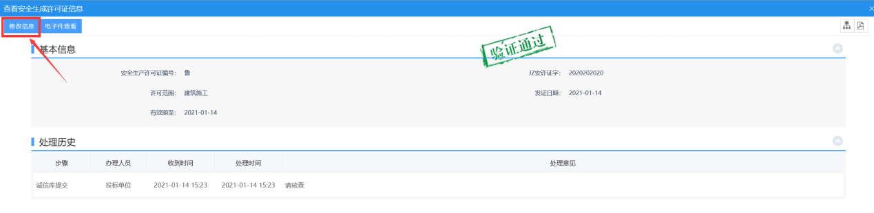

3、标红的信息填写完后，点击“修改保存”按钮，如下图：
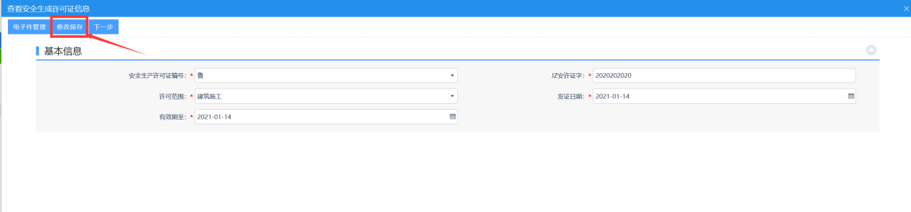
4、提示您：保存成功，请不要提交审核。点击确定。如下图：
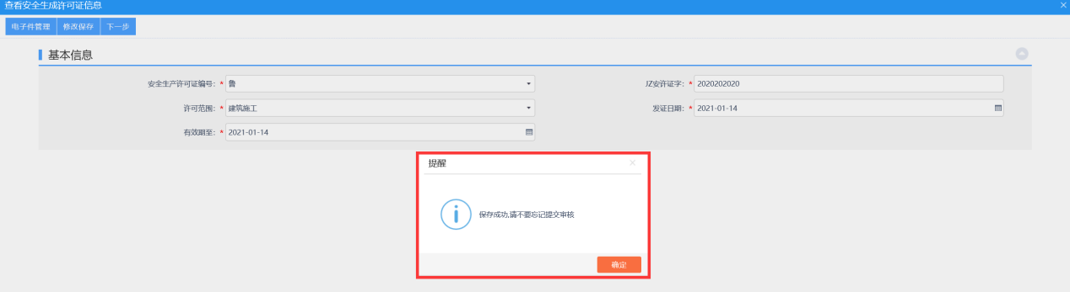
5、新增安全生产许可证页面上，点击“编辑中”状态下，可以查看该安全生产许可证处于“编辑中”的状态，如下图：
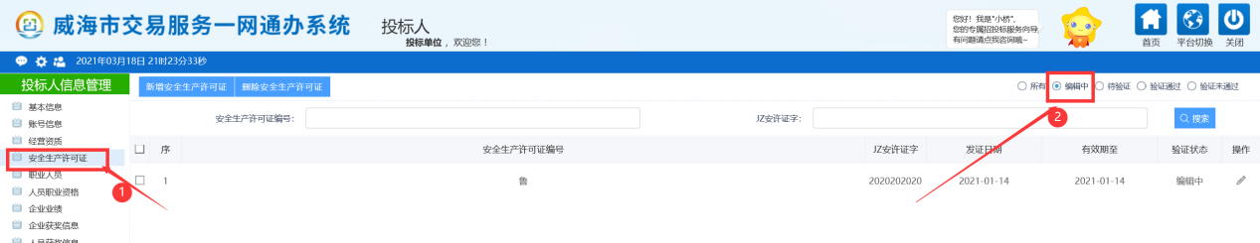
6、新增安全生产许可证页面上，选中要删除的许可证信息，点击“删除安全生产许可证”按钮，可删除该许可证，如下图：
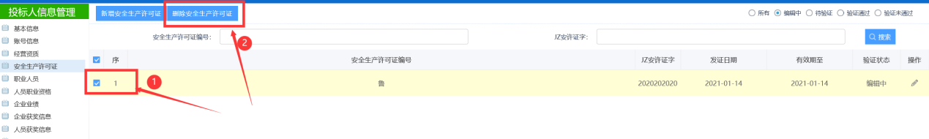
7、点击“确定”，如下图：
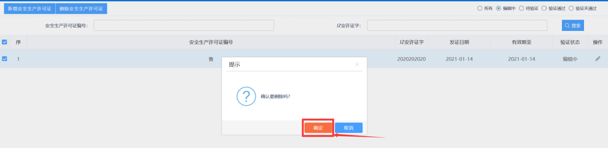
- 提示“删除成功”，该资质信息已成功删除。
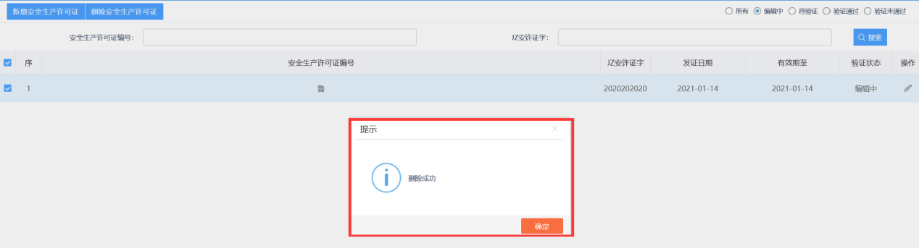

职业人员

新增职业人员
操作步骤：
1、点击“信息管理-职业人员”菜单，进入到新增职业人员界面，如下图：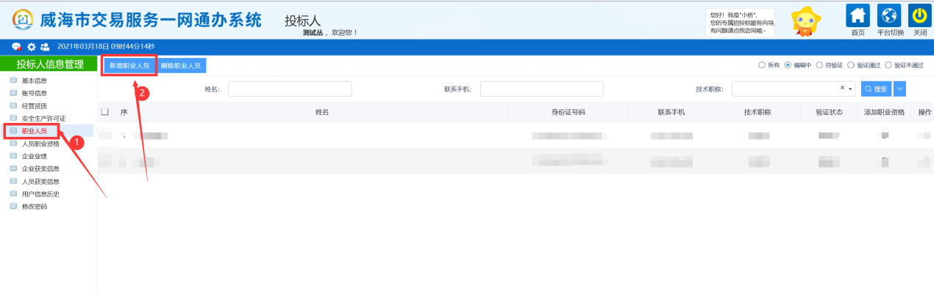
2、点击“新增职业人员”，进入新增职业人员页面（标红的需要填写），如下图：
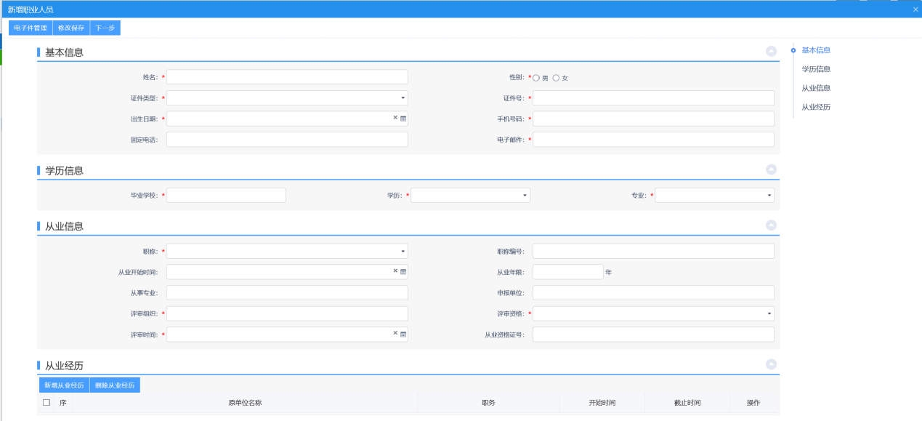
3、信息填写完之后，点击电子件管理进入到“电子件列表”页面，如下图：
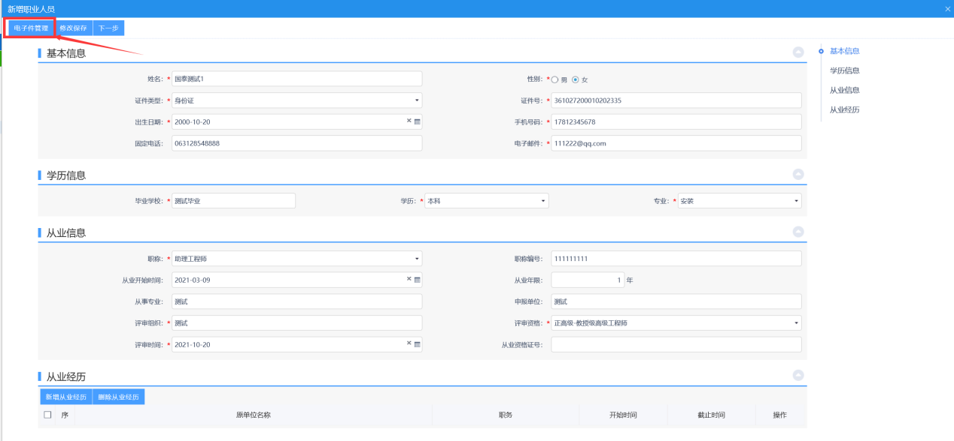

4、点击电子件管理，选择相应的文件进行上传，上传完成后，点击关闭，如下图：
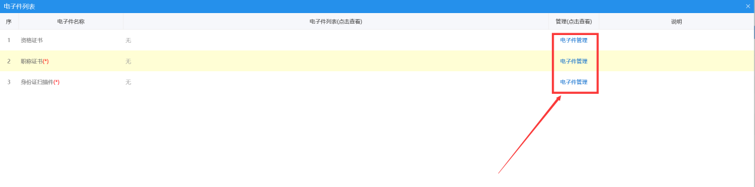
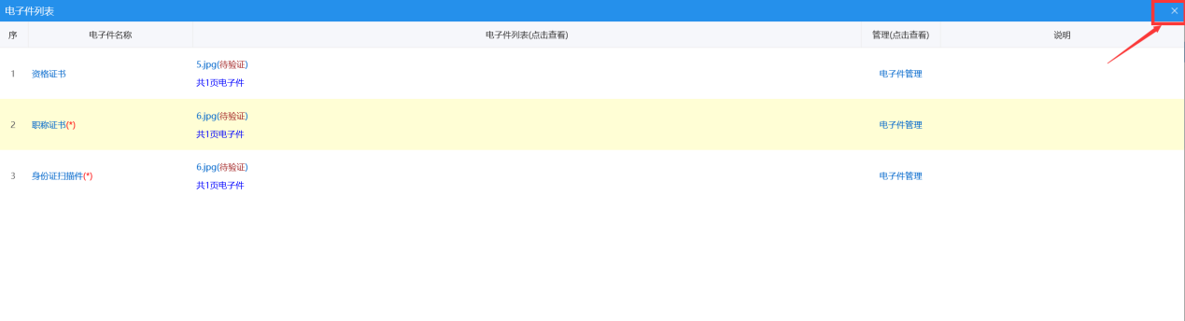5、点击下一步，如下图：
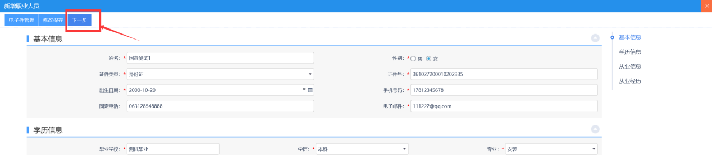
6、点击提交信息，再次进行确认，点击确认提交。如下图：
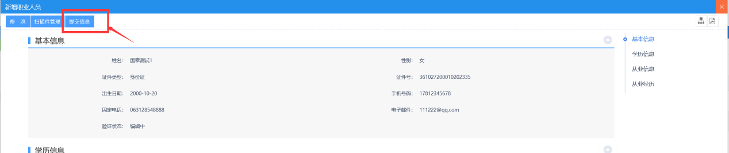
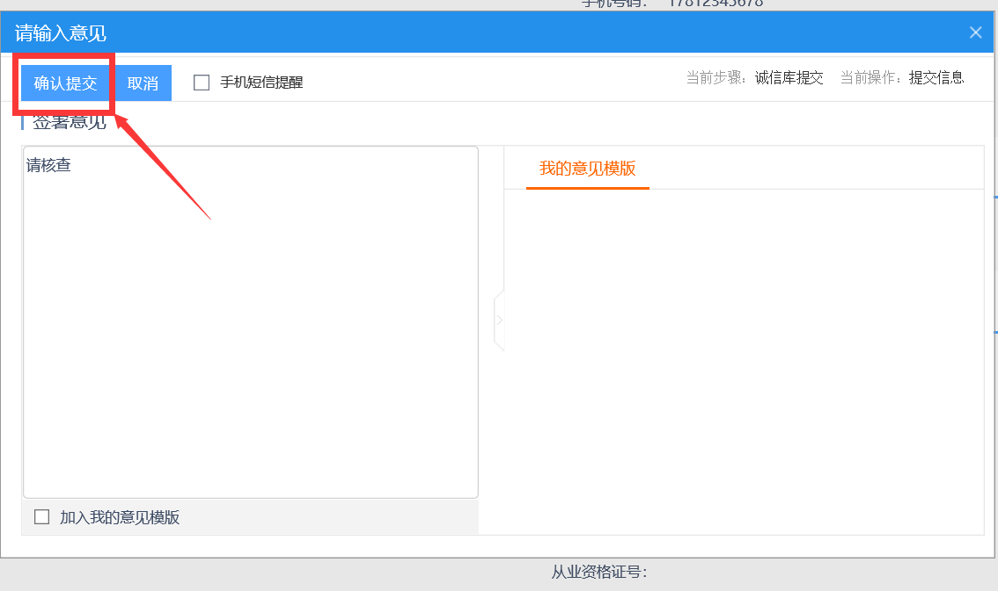
5、信息管理--职业人员，查看单位的职业人员，如下图：
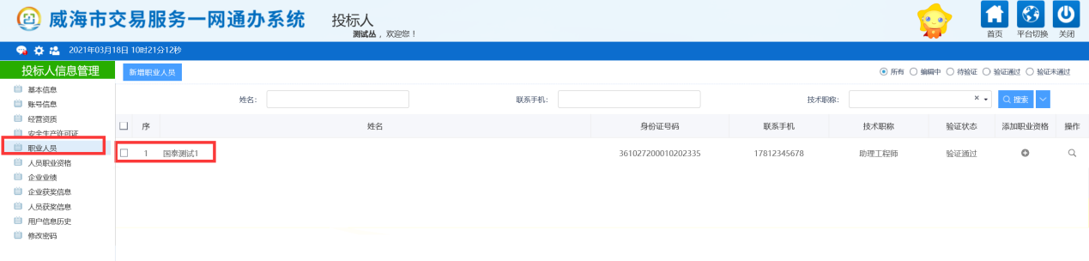

职业人员资格

新增职业人员资格
操作步骤：
1、点击人员职业资格菜单，进入“新增人员职业资格”页面，如下图：
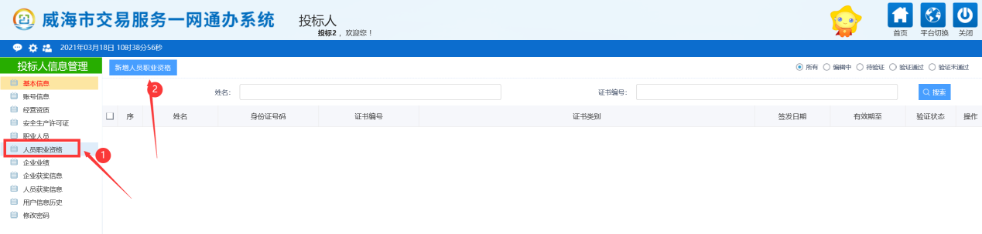
- 点击“新增人员职业资格”，进入挑选人员的页面，如下图：
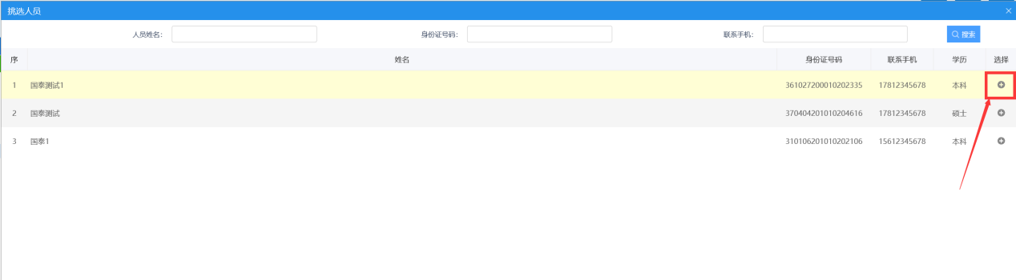
3、挑选完人员之后，进入到职业资格编辑信息页面，如下图：
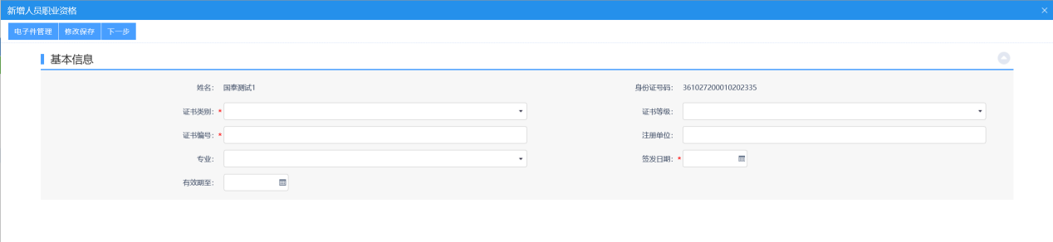
4、信息填写完后（标红的为必填），点击下一步，如下图：
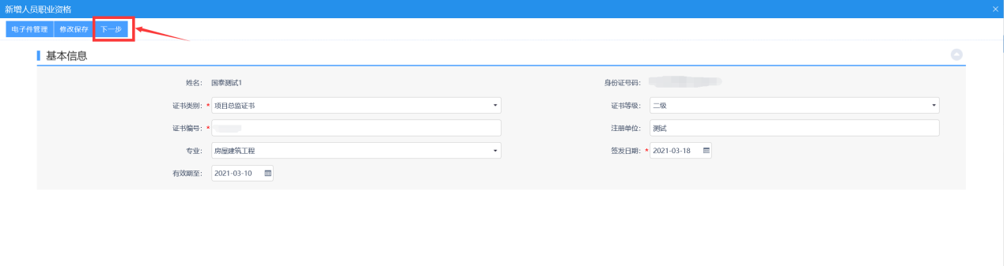
5、再次核对信息，确认无误，点击提交信息，如下图：
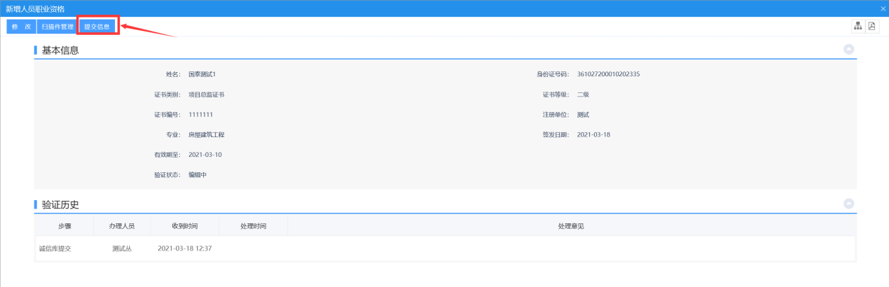
- 点击确认提交，如下图：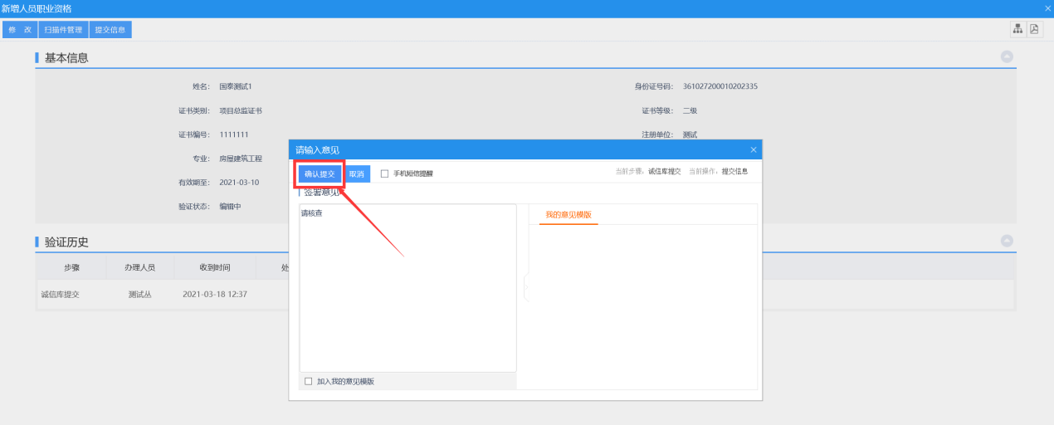
6、提示您信息验证通过，完成新增人员职业资格。

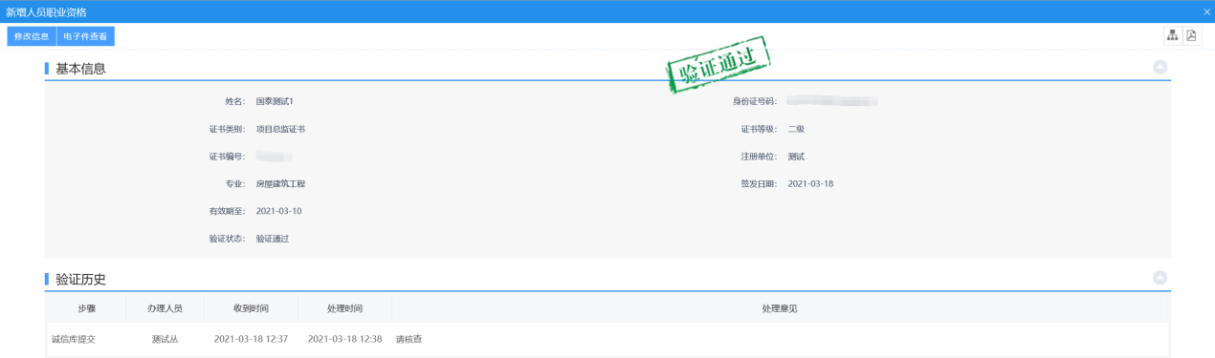
7、在人员职业资格，新增页面可以看到
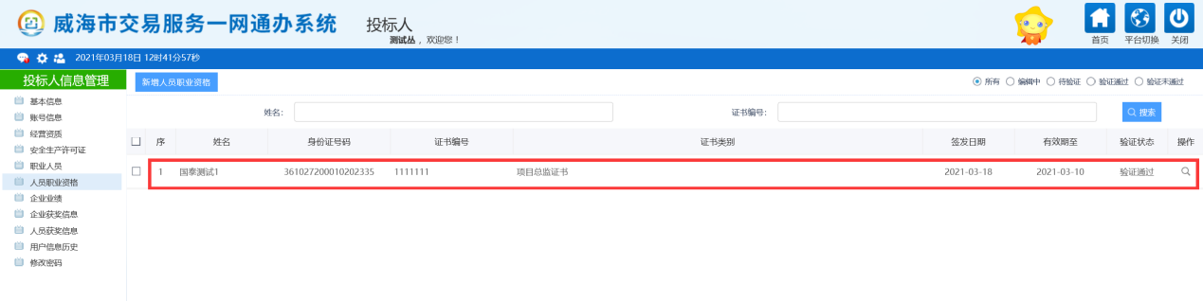

删除职业人员资格
操作步骤：
- 新增的职业人员资格，为验证通过的状态，点击“操作”，如下图：
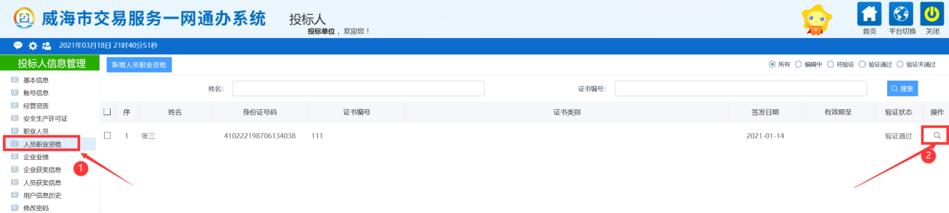
2、点击“修改信息”，进入信息编辑的页面，如下图：
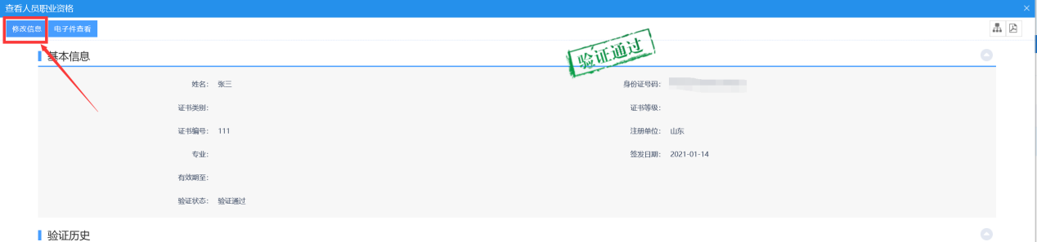

3、标红的信息填写完后，点击“修改保存”按钮，如下图：
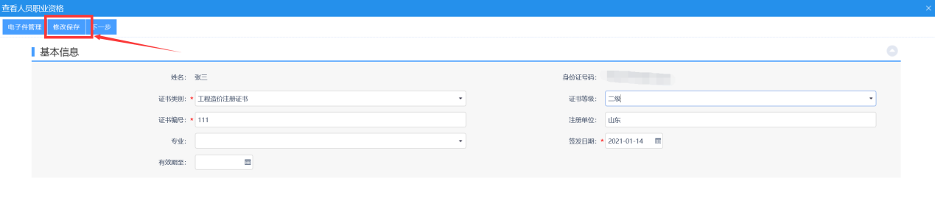
4、提示您：保存成功，请不要提交审核。点击确定。如下图：
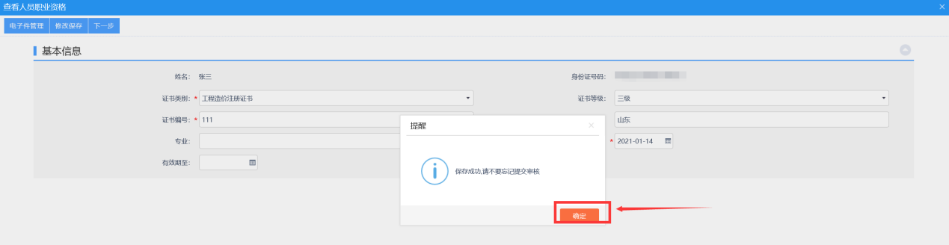
5、新增职业人员资格页面上，点击“编辑中”状态下，可以查看该职业人员资格处于“编辑中”的状态，如下图：
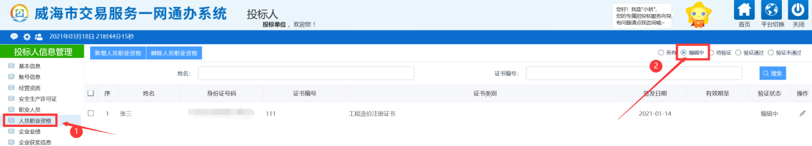
6、新增职业人员资格页面上，选中要删除的资格信息，点击“删除职业人员资格”按钮，可删除该资格信息，如下图：
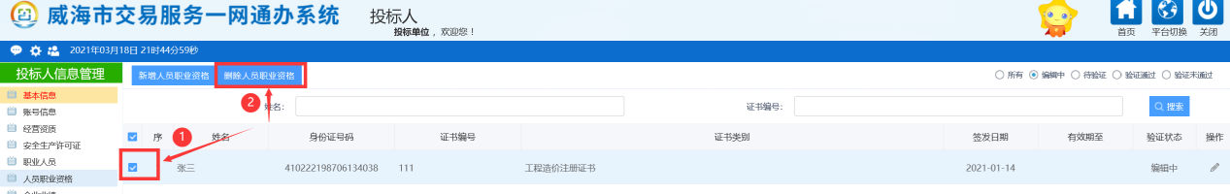
7、点击“确定”，如下图：
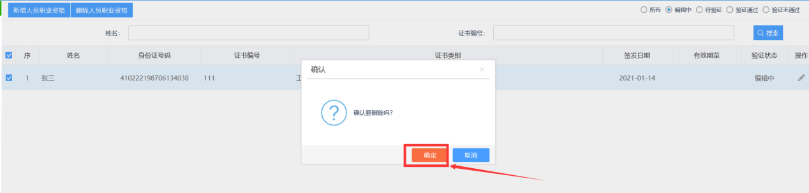
- 提示“删除成功”，该人员资格信息已成功删除。
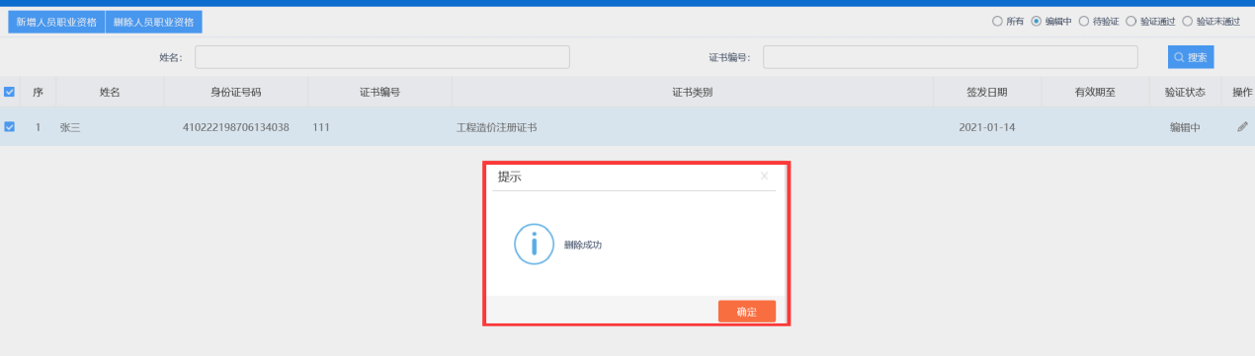

企业业绩

新增企业业绩
操作步骤：
- 点击企业业绩菜单，进入“新增投标业绩”页面，如下图：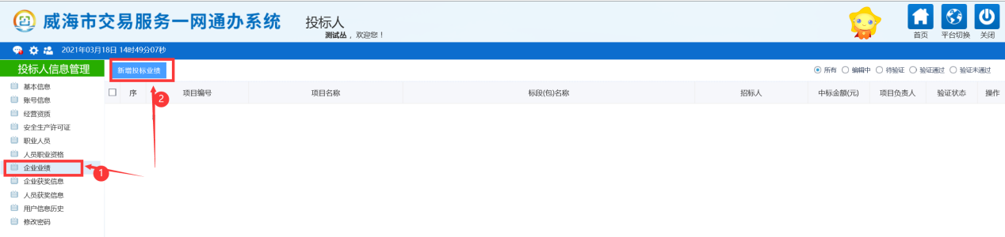
- 进入新增投标业绩
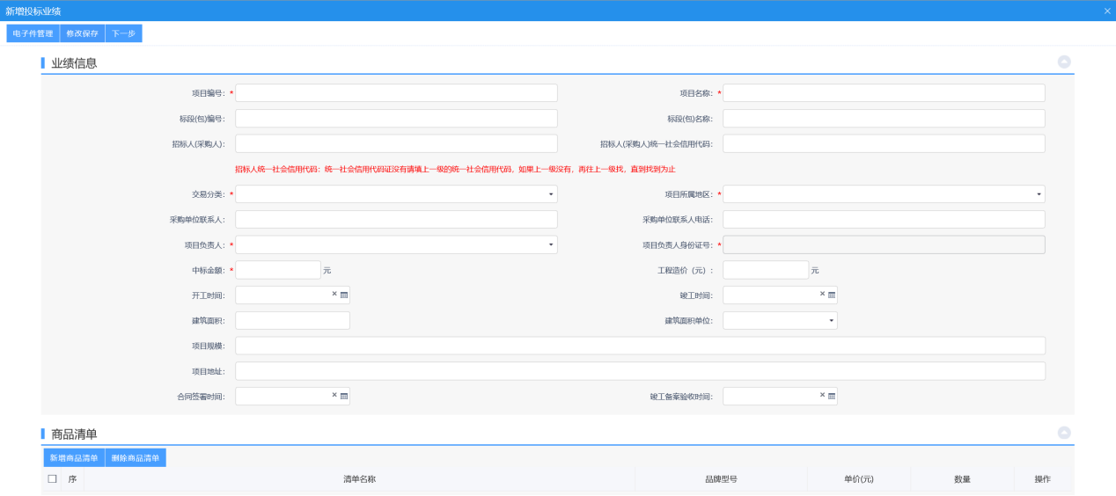
3、投标业绩信息填写完成后，点击电子件管理页面，如下图：
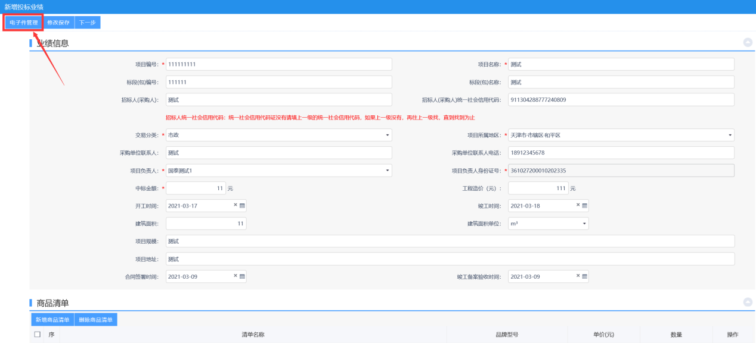

4、点击电子件管理，如图：
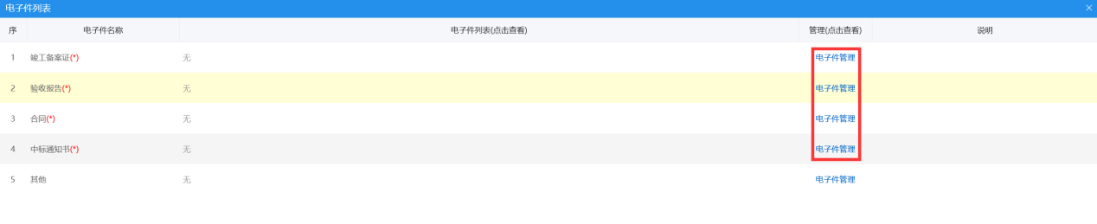
5、选择文件并上传，如下图：
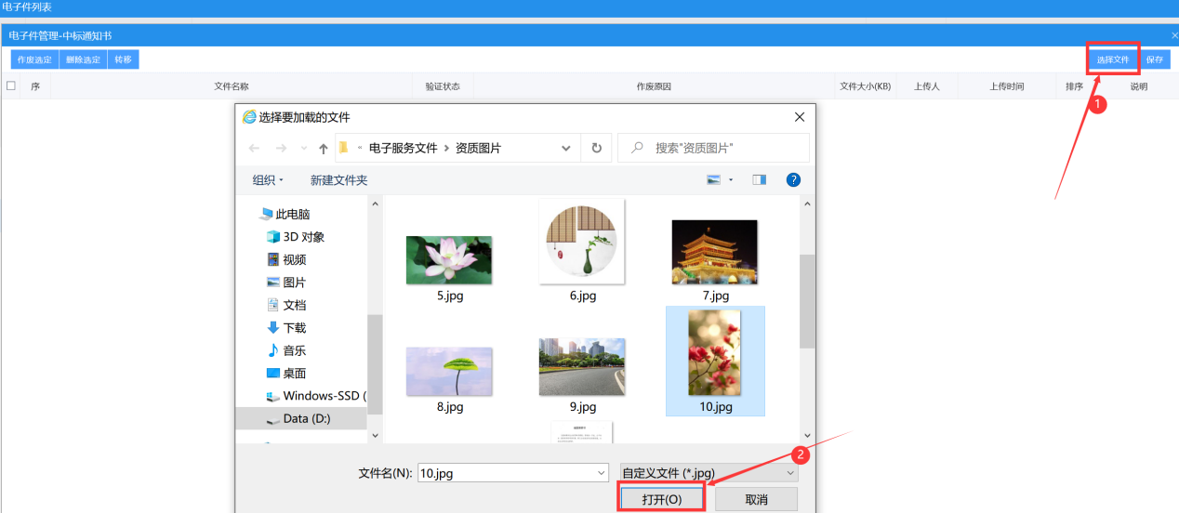
- 上传完电子件，点击关闭，如下图：
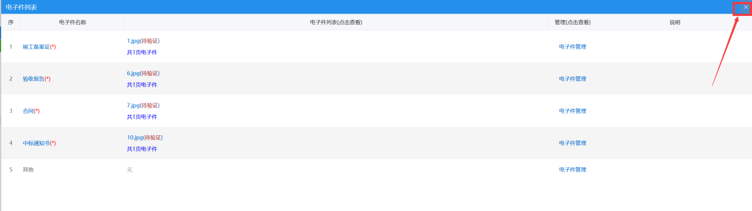
- 点击下一步，如下图：
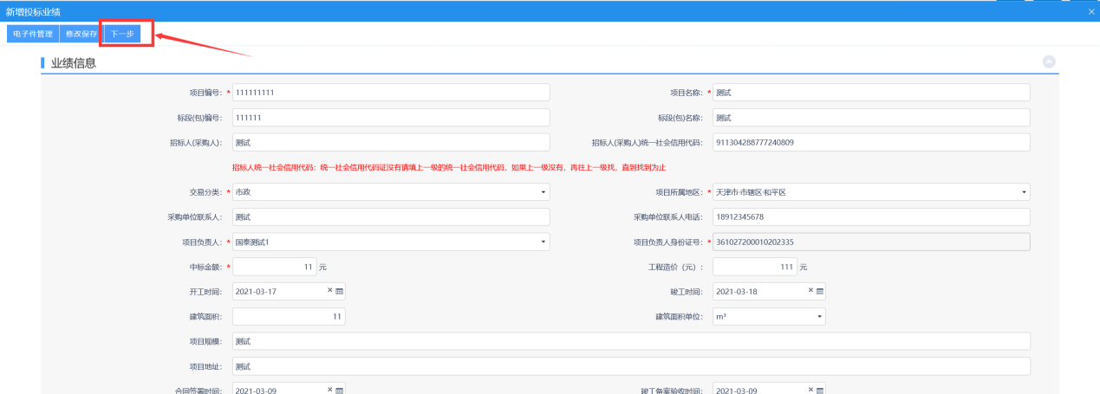
8、确认信息无误，点击提交信息，点击确认提交，如下图：

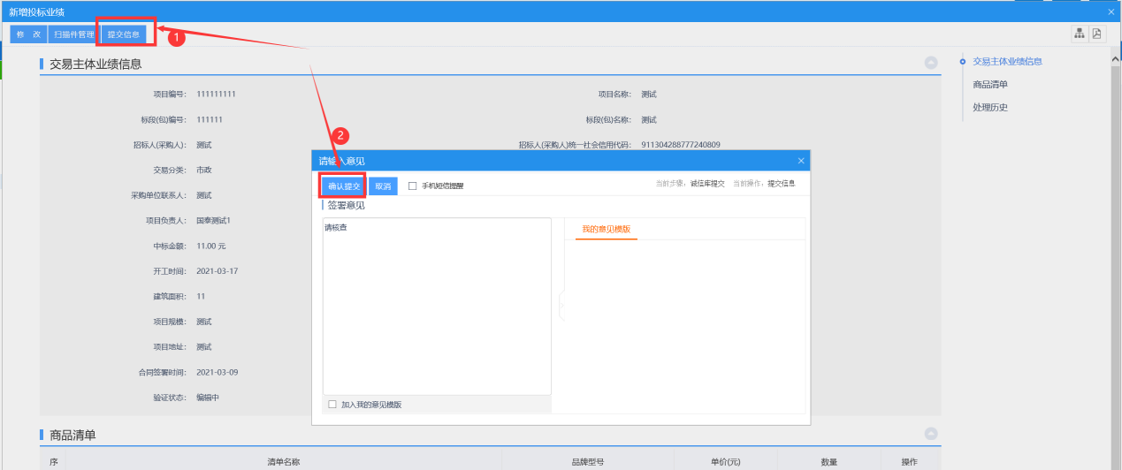
9、提示验证通过，企业业绩完成新增。
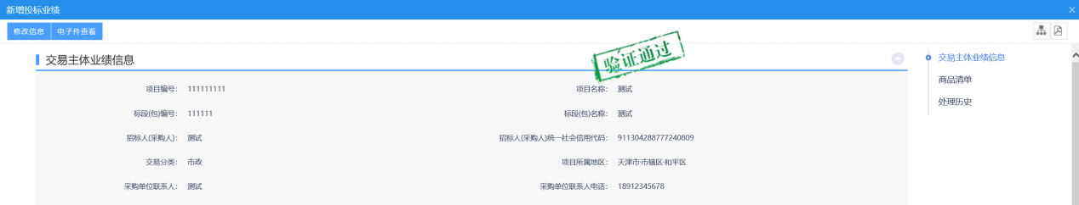

企业获奖信息

新增企业获奖信息
操作步骤：
1、点击“企业获奖信息”菜单，进入新增企业获奖信息页面，如下图：
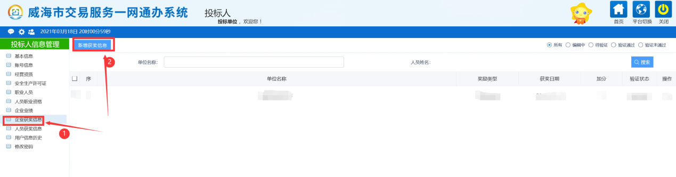
2、点击“企业获奖信息”，进入新增企业获奖信息编辑页面（标红的字段为必填项），如下图：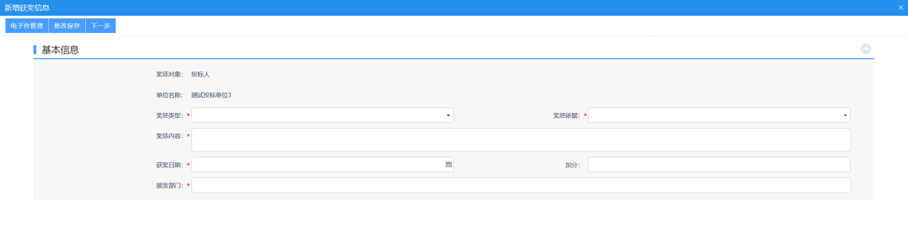
3、填写完信息，点击“电子件管理”（企业获奖信息电子件可以选择性上传，若不上传直接点击下一步），如下图：
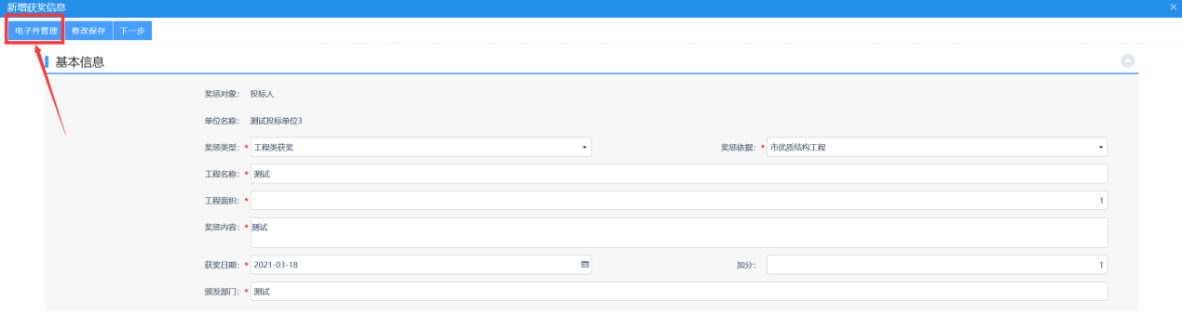4、在电子件列表页面，点击“电子件管理”，如下图：
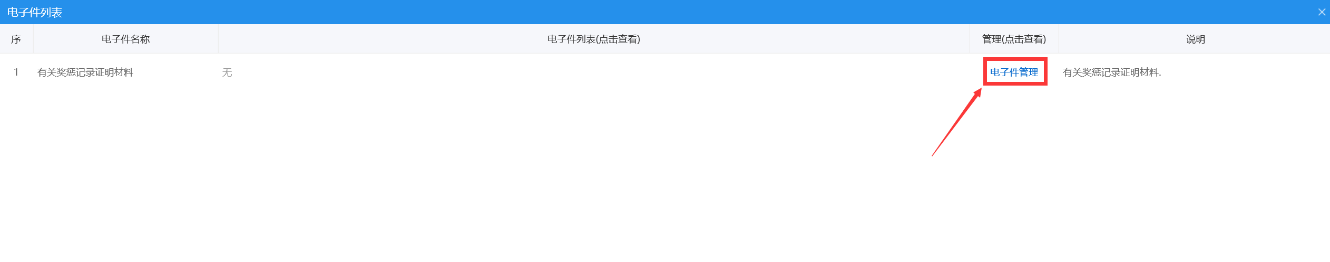
5、上传完成后，点击“保存”，如下图：
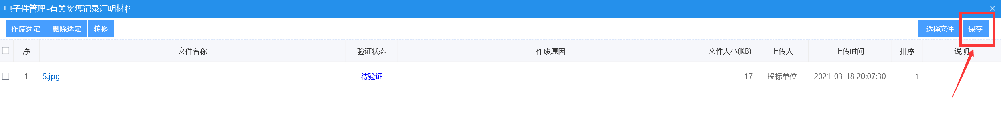
6、信息确认无误后，点击下一步，如图：
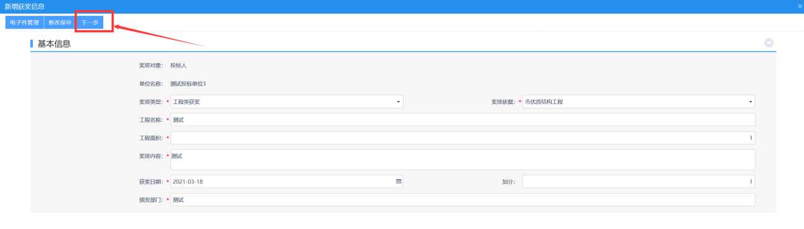

7、点击提交信息，下一步点击确认提交。如下图：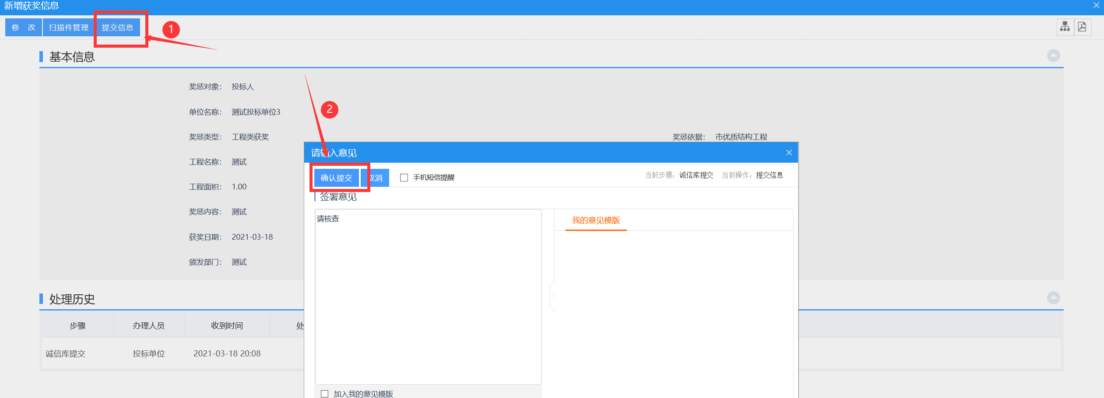
8、信息提交之后，状态为待验证的，等待技术人员进行核验，如下图：
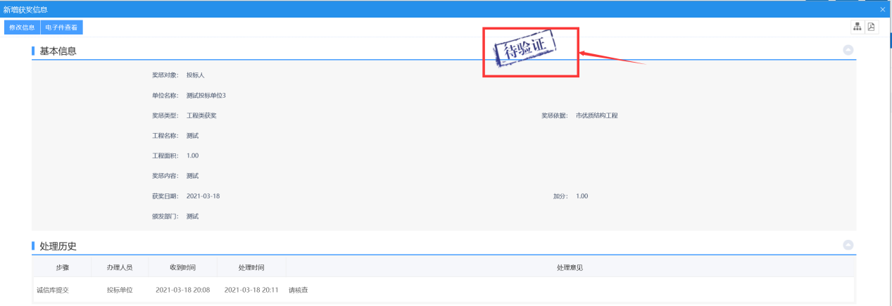

人员获奖信息

新增人员获奖信息
操作步骤：
1、点击“人员获奖信息”菜单，进入新增人员获奖信息页面，如下图：
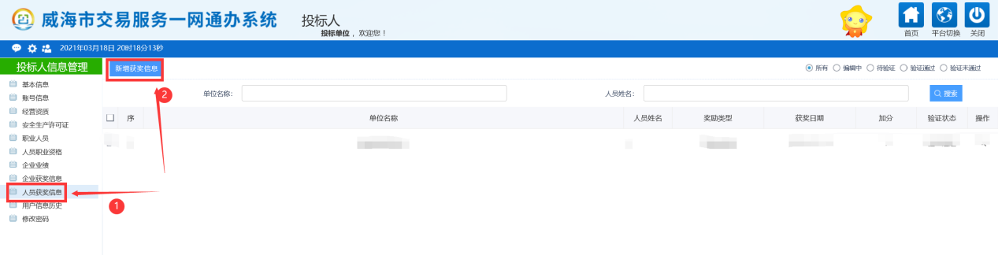
2、点击“人员获奖信息”，进入新增人员获奖信息编辑页面（标红的字段为必填项），如下图：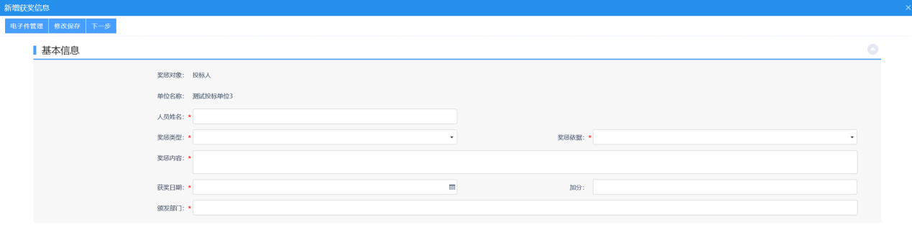
3、填写完信息，点击“电子件管理”（企业获奖信息电子件可以选择性上传，若不上传直接点击下一步），如下图：
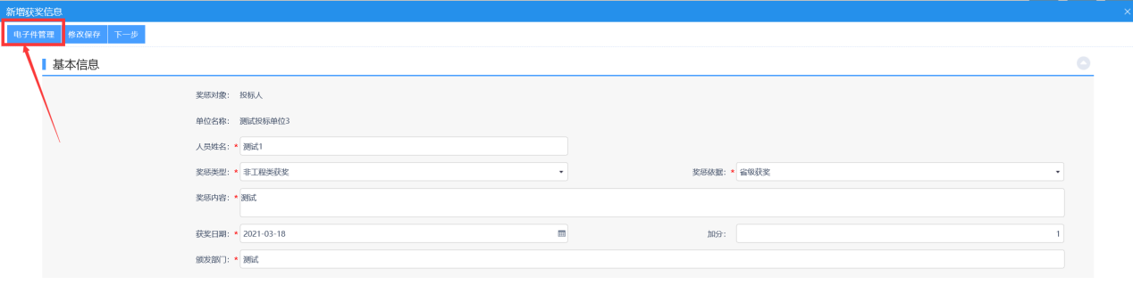4、在电子件列表页面，点击“电子件管理”，如下图：
5、上传完成后，点击“保存”，如下图：
6、信息确认无误后，点击下一步，如图：
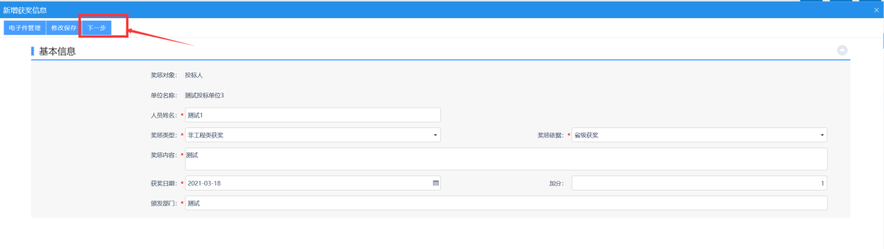

7、点击提交信息，下一步点击确认提交。如下图：
8、信息提交之后，状态为待验证的，等待技术人员进行核验，如下图：
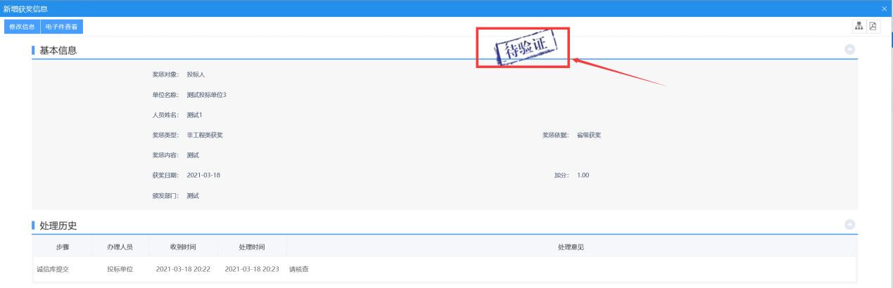

用户信息历史
2.1.10.1、用户信息历史
操作步骤：
- 查看单位变更过信息的历史记录，可以选择不同菜单下更改过的信息，如下图：
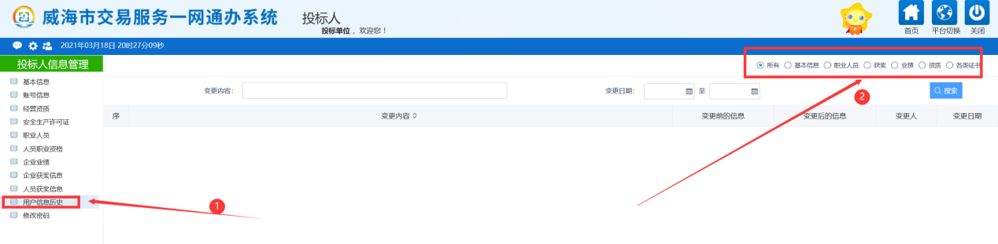

修改密码
2.1.11.1、修改当前登录的用户名的密码
操作步骤：
- 点击修改密码菜单，第一步输入原密码，第二步输入新密码，如下图：
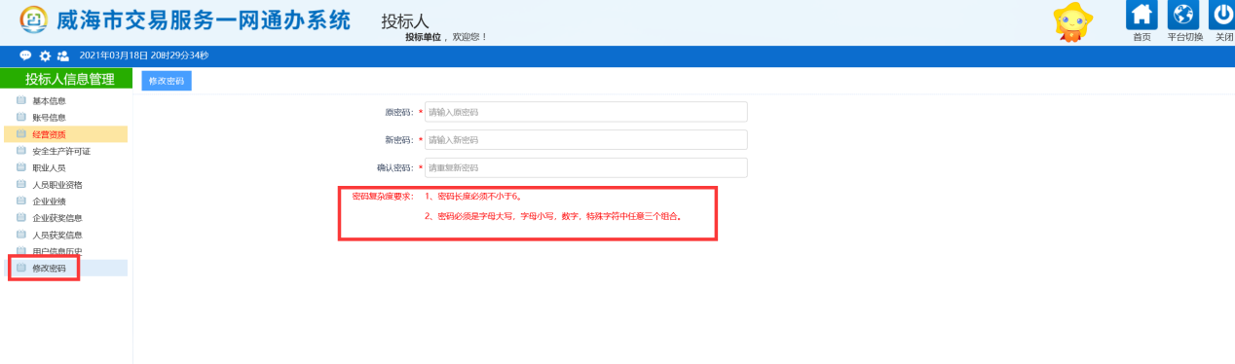
- 输入完成后，单击修改密码，如下图：
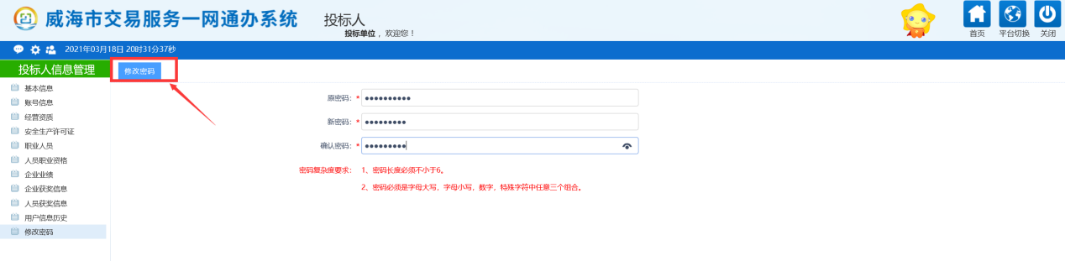
- 修改成功后，提示您下次登录请使用新密码。如下图：
